303数字思维数字脑数字验算智能体全书260830
#151万物数字脑与低GI食物数字脑知识库系统459
杨波（杨博导）主编
重要的信息重复说：数字思维即*数字脑*，是动物与人类必需的一种生存能力，用对数字脑趋利避害，用错数字脑趋害避利而不自知。数字脑的场景与用法，以数字表达式示例简介。

# 数字脑=数字思维=数字用脑=脑里有数= 数字中枢=数字仓储=123 脑+脑123=3 进制脑+3生万物=数字符号+节能增效+习惯就好=①不要一根筋+②不要非黑即白+③要用黑白灰=逻数熵+集复涌+数三元+三生万物+三胜万难+智富引航=果蝇数字脑+斑马鱼数字脑=大脑三动=感动+行动+慧动=趋利避害+适者生存+用进废退=数字思维+对号入座+心想事成=排列组合+单一集束+一问十答=……。数字强大、持久和不可抗拒的力量，从毕达哥拉斯“万物皆数”到现在AI“万物连数”，越来越说明了数字的刚需和不可替代性。下面举例说明数字脑如何*举一连三*与*三连万物*。
## 英语数字脑=英语数字思维=英语 123 连接思维=3 进制数字三生万物=①山海散动+②由近到远+③逻辑无歧=①重点先行+②直接连接+③契约多元=①英语记忆+②肌肉记忆+③健康记忆（习惯）。
## 英语数字脑=3胜万难=①做出垃圾价值10倍于想象完美+②经历感受价值10倍于学习+③事教人价值10倍于人教人=万物数字脑
## 英语数字脑=每次进步一点点+6次如愿+神经元连接建立=万物数字脑+万事数字脑+万人数字脑。
## 万物数字脑→低 GI 食物数字脑=①国家标准+②不得滥用+③循证追责=数字标准+循证均值+验算求优。
## 真金需要火验→数验
当下的实物（产品或用品）泥沙俱全，AI被投毒污染，要想得到纯真的东西，怎么办？*数字脑*可以助力人们自娱自乐、自学成才、无师自通地将现有的AI大模型当做高温蒸馏的火焰，对目标去伪存真，提炼出纯真金银。高效使用AI者，如同安装了孙悟空的火眼金睛，一眼看透万事万物万人。具体使用方法，详见*数字脑循证*。

# 数字脑循证
1设置循证验算标准=逻辑+数学+熵减=逻数熵。逻辑标准=出处+数字+推理。数学标准=数字+出处+优劣。熵减标准=去伪存真+货比三家+优胜劣汰。
2 设置逻数熵3项每1项满分100，然后根据上述逻辑、数学、熵减的标准扣分或打分。验算循证均值=逻数熵3项总分值÷3。
3 针对提供的信息，进行数字脑循证，验算循证均值。
生活方式医学专业和中国居民膳食指南等权威文献高度关注低GI食物与人体健康的关系。但是，普通老百姓怎么样才能够按照*循证均值*的方法，一眼识别出低GI食物并进行货比三家的选择呢？尤其是相关的数字比较多，记不住，用不好怎么办？脑科学专家杨博导团队根据国家和行业的标准，参考三精数字=精准+精确+精通，组合而成循证均值验算系统，原创编制了《303数字思维数字脑数字验算智能体全书260830》和《# 151万物数字脑低GI食物数字脑知识库系统459》。以期助力老中小三代人自学成才，将AI的使用与低GI食物的识别结合起来。具体使用方法示例简介如下，1设置循证验算标准=逻辑+数学+熵减=逻数熵。逻辑标准=出处+数字+推理。数学标准=数字+出处+优劣。熵减标准=去伪存真+货比三家+优胜劣汰。
2 设置逻数熵3项每1项满分100，然后根据上述逻辑、数学、熵减的标准扣分或打分。验算循证均值=逻数熵3项总分值÷3。
3 针对提供的信息，进行数字脑循证，验算循证均值。下面以低GI食物为例，验算其循证均值。

# 数字验算数字脑
*数字验算数字脑*以*循证均值*验算为参考标准，可以普适到多种实物（食物）的靠谱评分。具体方法示例简介。
## 低 GI 食物数字脑=①国家标准+②不得滥用+③循证追责=数字标准+循证均值+验算求优。
## 循证均值=逻辑100分（出处权威50分+数字50分）+数学100分（出处权威50分+数学50分GI分级3级数字）+熵减100分（全真无伪50分+2家均独家权威）=300÷3=100分
## 循证均值数字验算=国家卫健委WS/T 652‑2019《食物血糖生成指数测定方法》+2019‑12‑01实施+中国营养学会团体标准（标签标示）T/CNSS 018‑2023《预包装食品血糖生成指数标示规范》+ 2023‑08‑01实施+GI分级（国内、国际通用）+低G ≤55+中GI55＜GI ≤70+高GI：GI＞70

# 低GI杂粮代餐饼相关知识概述
## 什么是低GI食物？
根据国家卫健委WS/T 652‑2019《食物血糖生成指数测定方法》+2019‑12‑01实施的文件内容规定，低GI食品（低GI食物）是指产品含可利用碳水化合物，且血糖生成指数（GI）低于55（含）以下的食品，低GI食品的消费人群主要为想控制血糖和控制体重的人群等。低GI食品所含可利用碳水化合物慢消化，慢升糖，饱腹感强。有利于血糖控制，维持血糖稳定，减少胰岛素需要量。有利于体重控制，有利于血管健康等。
低GI食品不仅是血糖、血脂、血压异常人群和减肥人群的首选食物，也是健康人群每天可以搭配食用的最佳食物。
## 低GI代餐饼干血糖生成指数评价报告
低GI代餐饼干血糖生成指数评价报告第11页显示：本次试验结果表明，以葡萄糖为参考物（GI以100计），低GI代餐饼干的GI值为41，GL值为5。根据GI和GL值的等级划分标准，低GI代餐饼干的GI ≤55，属于低GI食物。 GL<10属于低GL食物。其他信息详见本文附件《低GI代餐饼干血糖生成指数评价报告》。
## 低GI食物与健康的关系
低GI食物对血糖管理、体重控制和代谢健康的获益，已有国内权威指南和多项系统评价提供明确数字证据。代表性健康获益与权威出处和数字证据示例如下：
### 血糖控制：《中国糖尿病医学营养治疗指南（2022版）》明确，低GI饮食可使糖尿病患者糖化血红蛋白（HbA1c）平均下降0.4%，同时降低空腹血糖和餐后血糖波动，不增加低血糖事件发生率。
### 减重与饱腹感：《中国超重/肥胖医学营养治疗指南（2021）》纳入多项RCT的系统评价显示，低GI饮食比高GI或低脂饮食，体重、BMI和体脂含量下降更显著；32项RCT汇总证实，短期低GI饮食可明显延长饱腹感，减少两餐间额外进食。
### 糖尿病并发症防护：低GI饮食可减少血糖大幅波动，与糖尿病视网膜病变、心血管死亡、颈动脉内膜增厚的风险呈负相关；6个月低GI干预可使心脏损伤标志物高敏心肌肌钙蛋白I下降0.16ng/L。
### 妊娠期获益：针对妊娠期糖尿病高风险人群的荟萃分析显示，低GI饮食可使孕期体重多控制-1.01kg，巨大儿发生风险下降68%，早产风险下降55%。
### 权威出处说明
以上信息的出处，依据国内正式发布的临床指南级别的标准：
1. 《中国糖尿病医学营养治疗指南（2022版）》，证据等级A级（强推荐）和C级（弱推荐）
2. 《中国超重/肥胖医学营养治疗指南（2021）》，基于8527名参与者的大样本系统评价
3. 覆盖2304名妊娠期高风险女性的国际RCT荟萃分析，结论已被国内妊娠期营养共识引用
### 低GI杂粮代餐饼好在哪？
在产品的设计与制作流程中，严格质量控制，不含糖、不含人造黄油、不含氢化植物油、不含反式脂肪酸。按照中国居民膳食指南建议，每天至少12种食材，每周至少25种食材，杂粮代餐饼含有15种以上的食材种类，符合身体健康与口感美味多元食材需要。即可以作为身体调理食品食用，又符合人们健康休闲食品的需要。详见本文附件《低GI杂粮代餐饼的能量检测报告》
### 低GI杂粮代餐饼怎么吃？
根据《中国居民膳食指南》建议，以轻体力成年男性2200千卡、女性1800千卡作为日常维持体重的基准线。配套的食物数量换算对应这一能量标准。国家卫健委发布的官方食养指导文件《成人肥胖食养指南（2024年版）》建议：减重期总能量要比日常维持量减少500～1000千卡。根据《中国居民膳食营养素参考摄入量》中能量的估计需要量（EER）体系，个体化计算公式=理想体重(kg)×15～35kcal/kg。本产品根据上述数据换算和本文附件《低GI杂粮代餐饼的能量检测报告》，提供以下简单易行的数字参考：
早餐代替主食，根据个人食量大小30g至100g。
午餐代替部分主食，20g至50g，同时其他主食减半。
晚餐代替主食，根据个人食量大小30g至80g。
大体量运动后的体能补充，20g至50g。
休闲零食随意食用，建议每次食用10g至30g。
## 《低GI代餐饼干血糖生成指数评价报告》和《低GI杂粮代餐饼的能量检测报告》
详见下述附件原始检测报告的各项数据。尤其是低GI代餐饼干血糖生成指数评价报告第11页，本次试验结果表明，以葡萄糖为参考物（GI以100计），低GI代餐饼干的GI值为41，GL值为5。根据GI和GL值的等级划分标准，低GI代餐饼干的GI ≤55，属于低GI食物。 GL<10属于低GL食物。
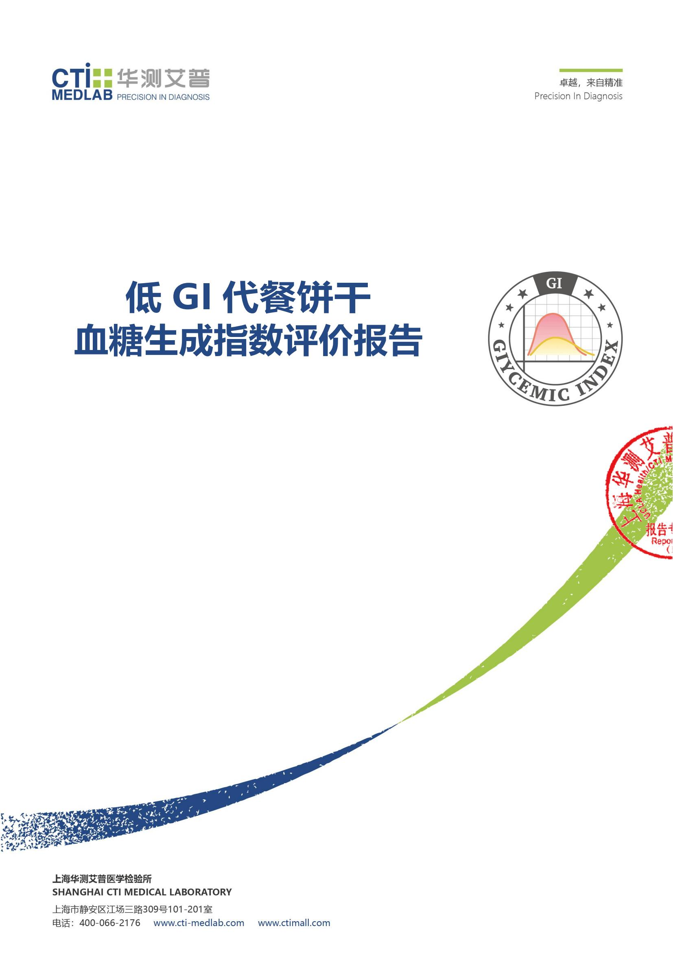

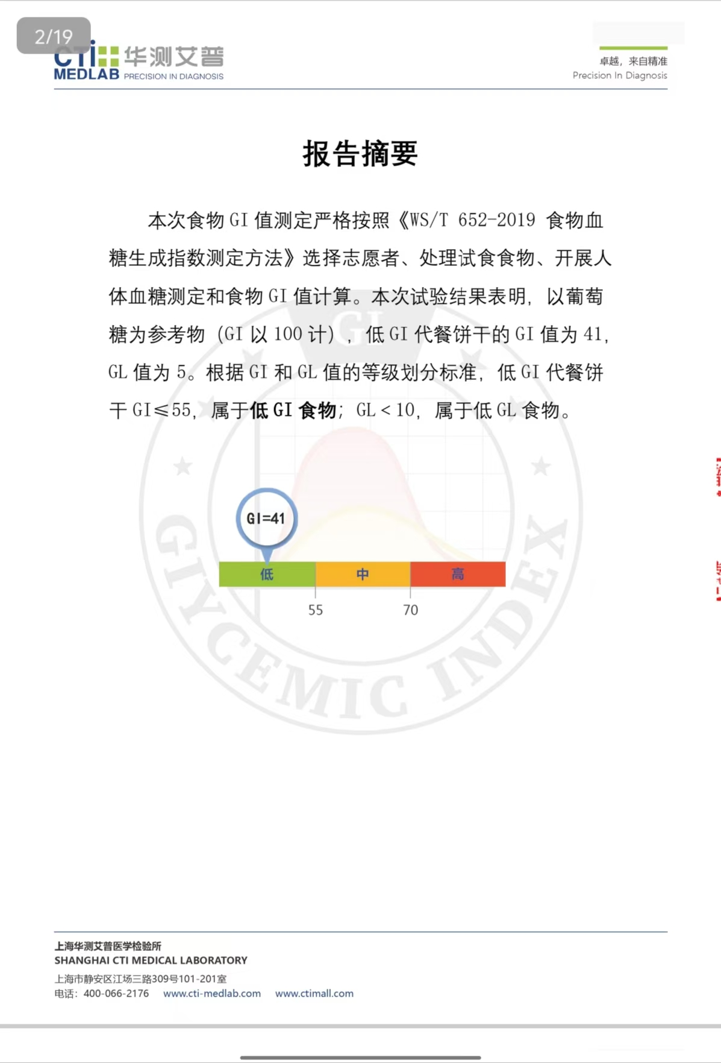
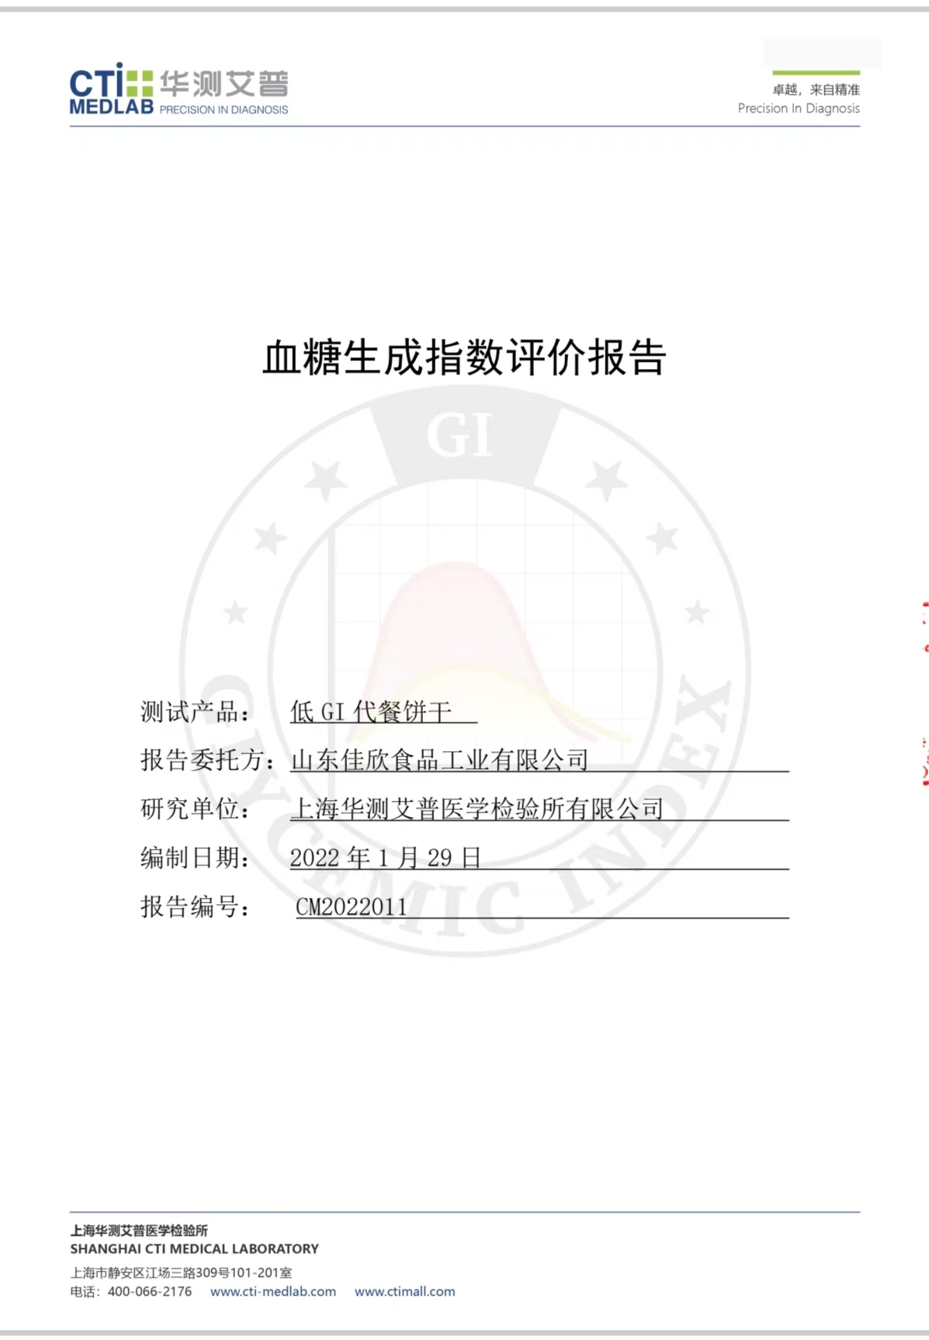

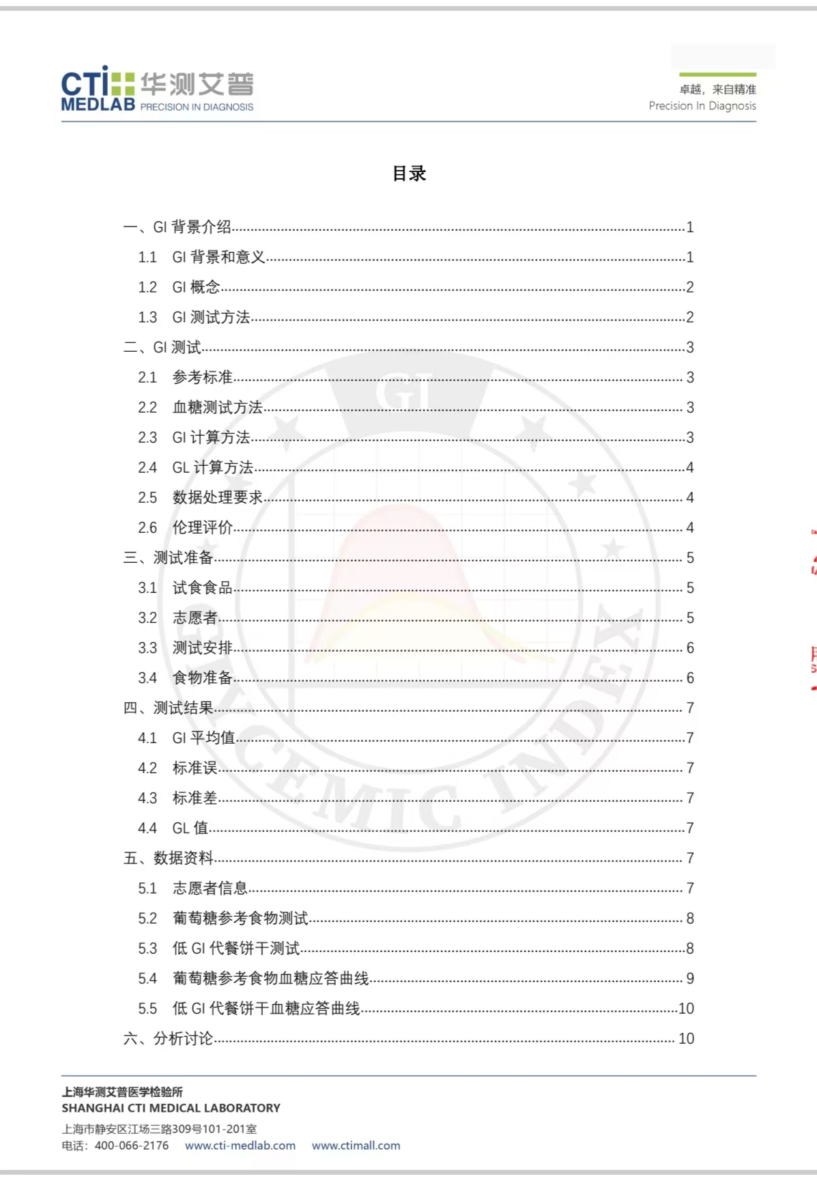
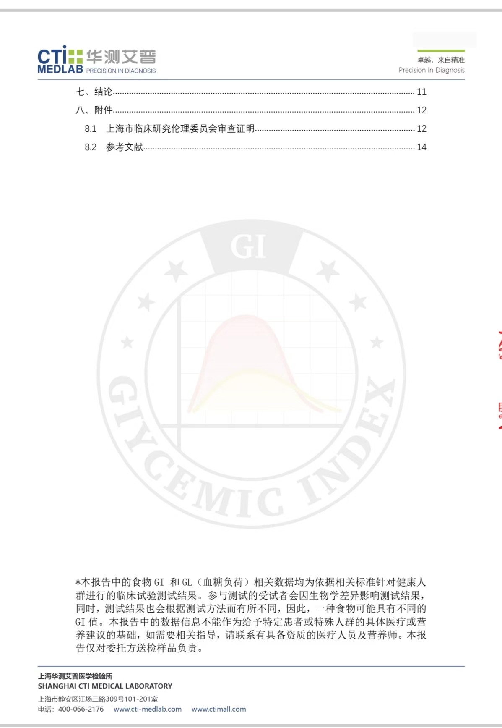
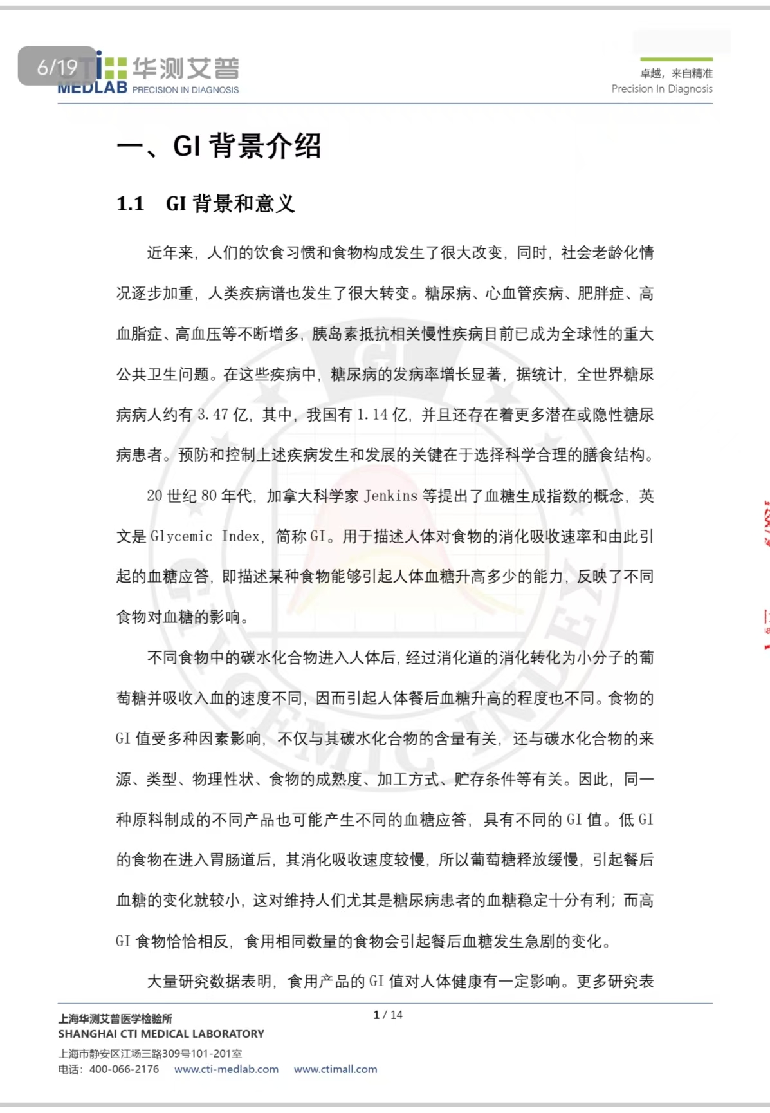
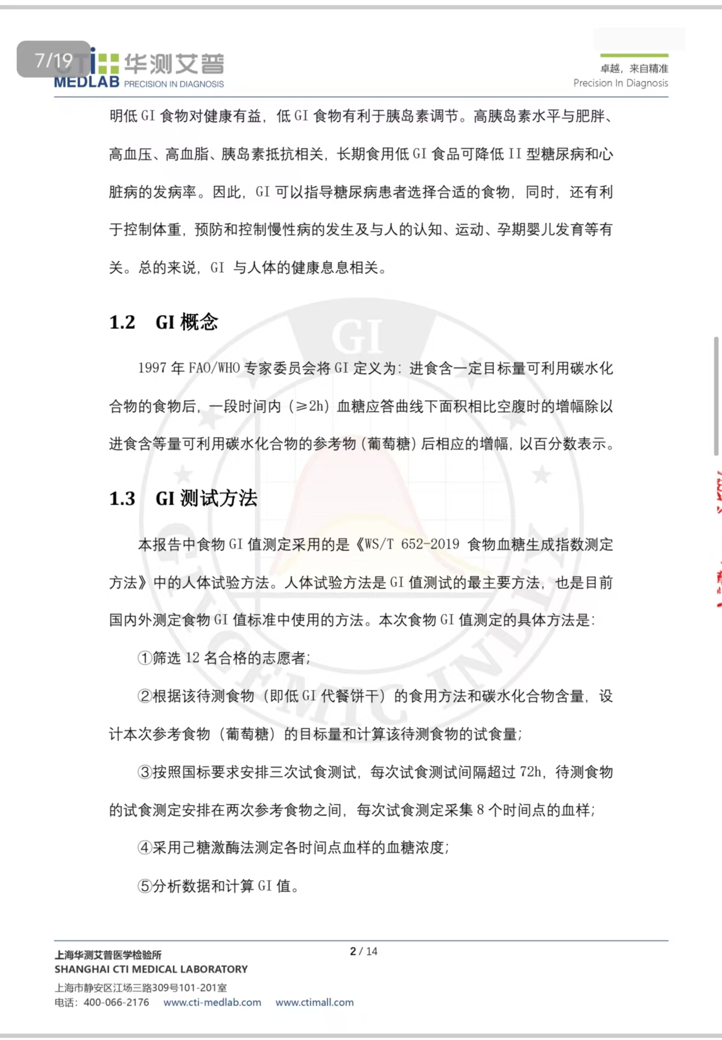

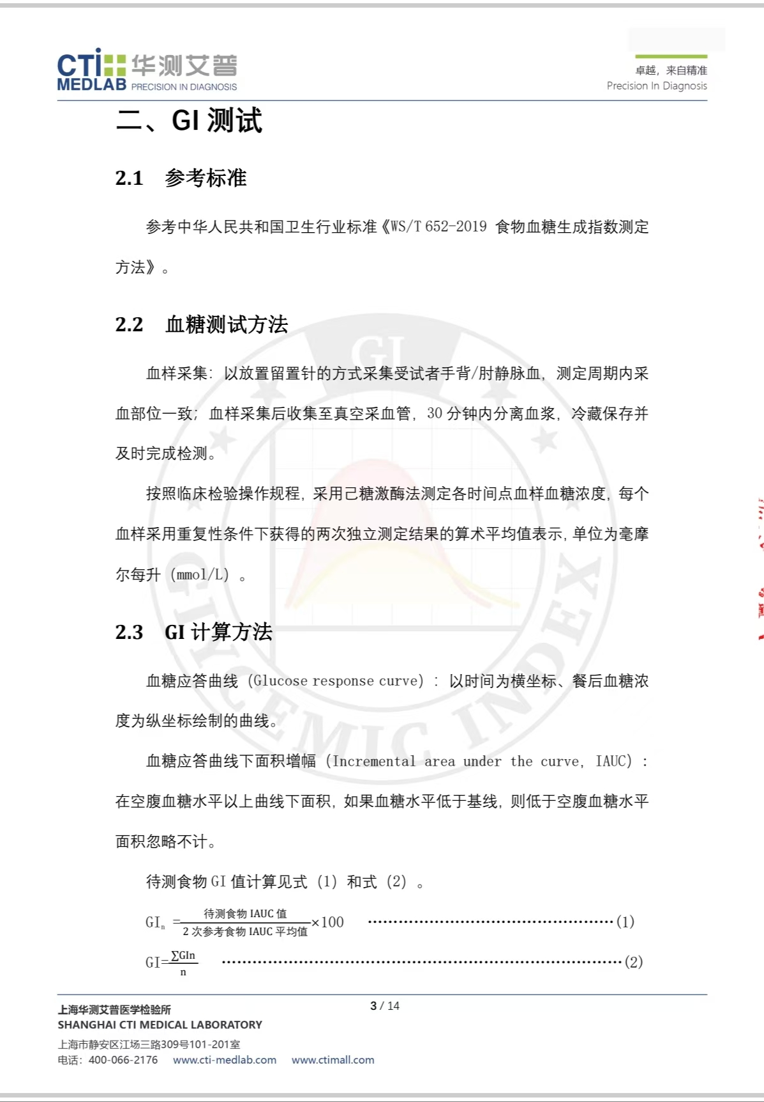

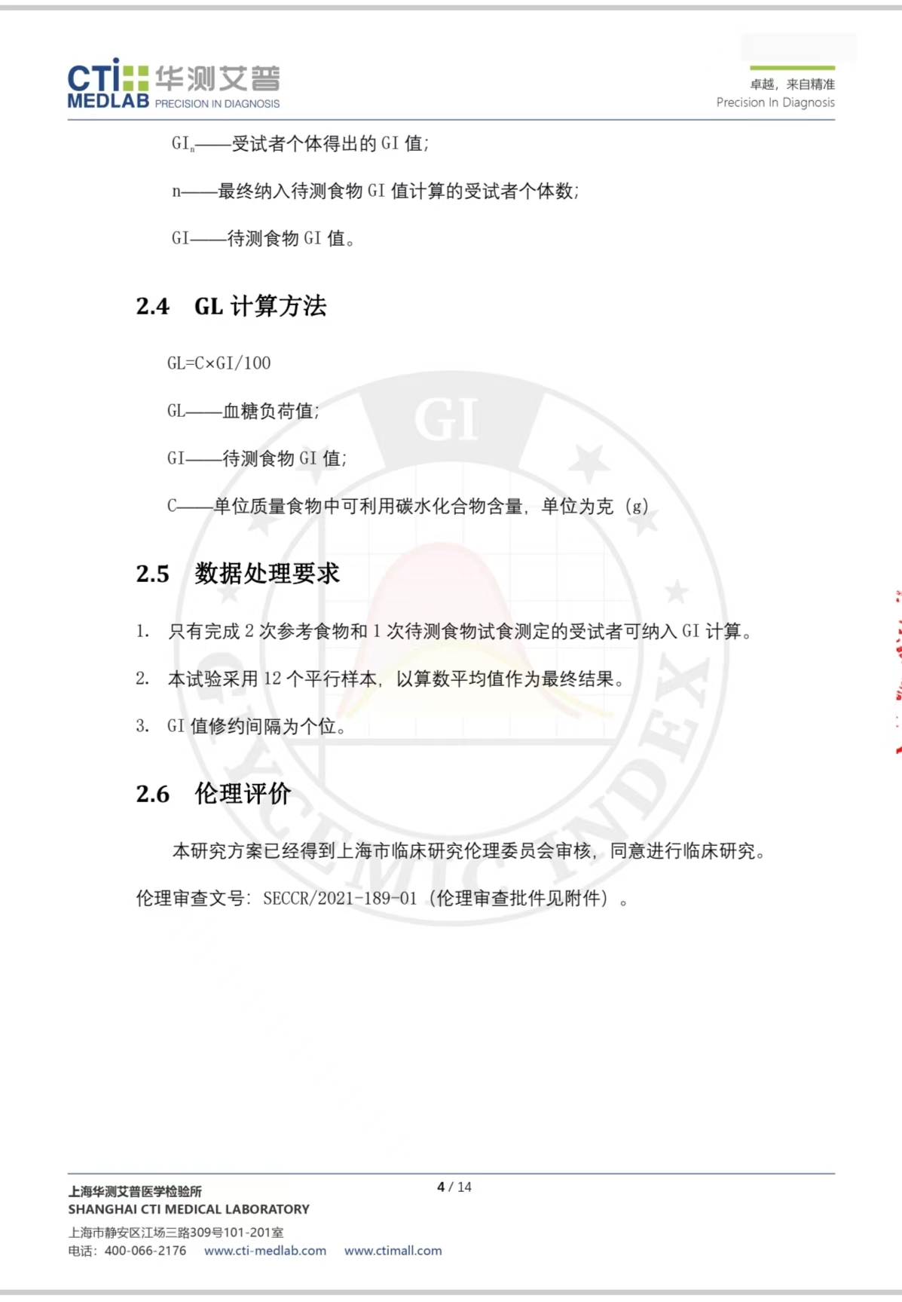
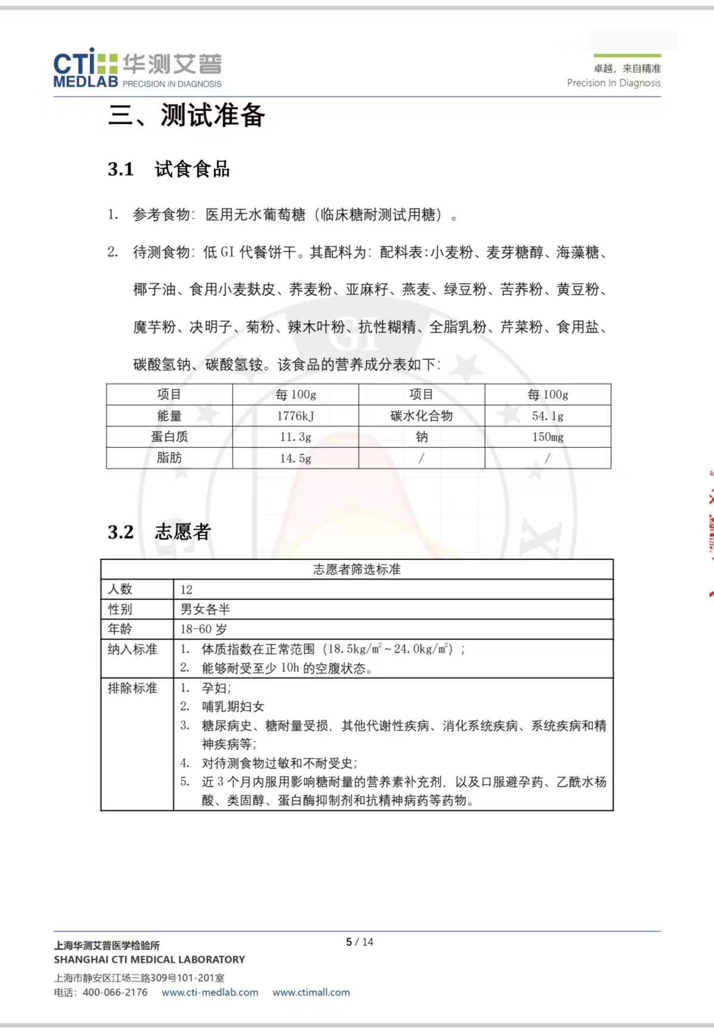
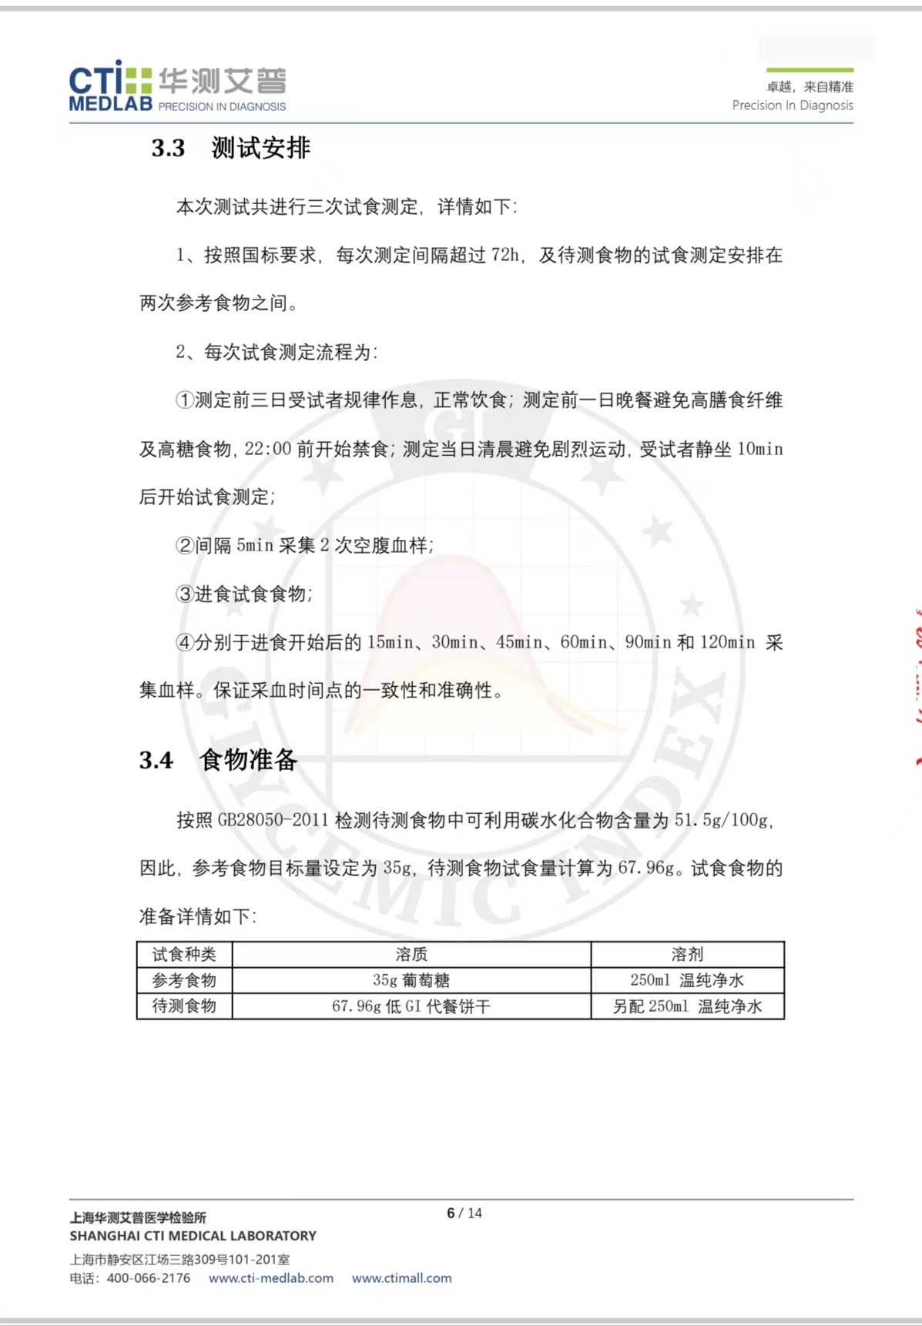

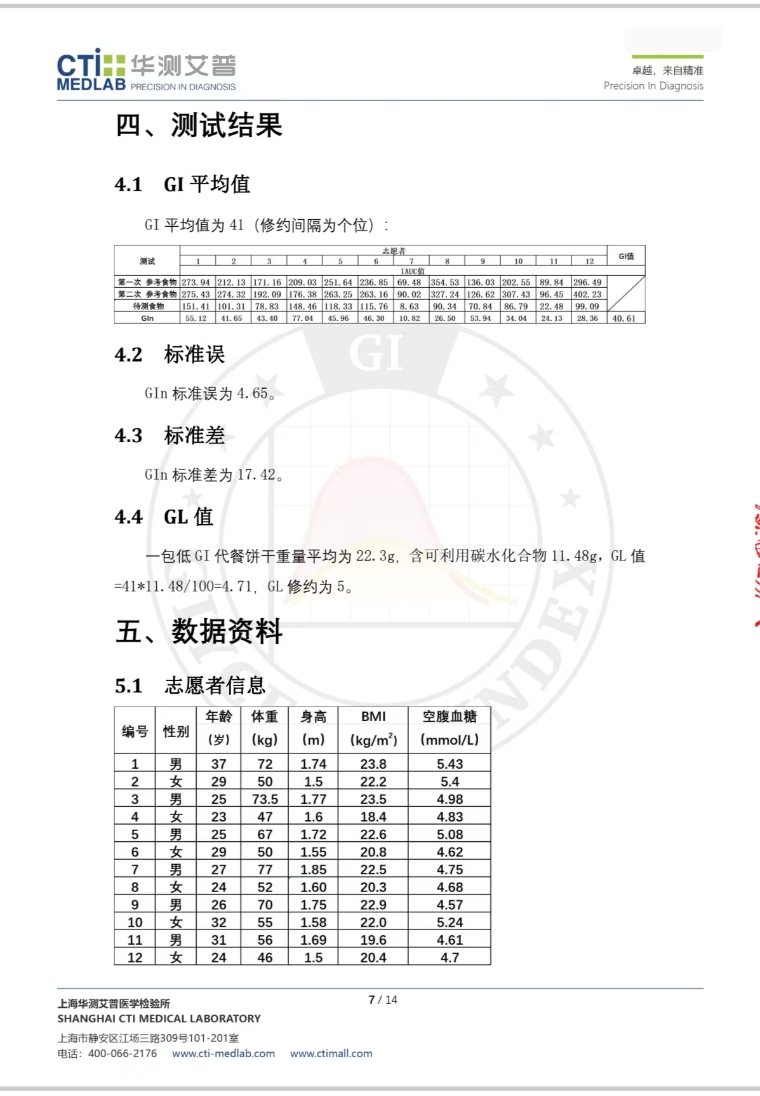

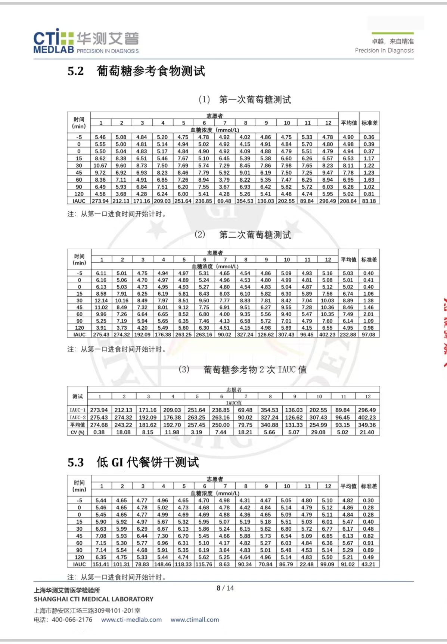
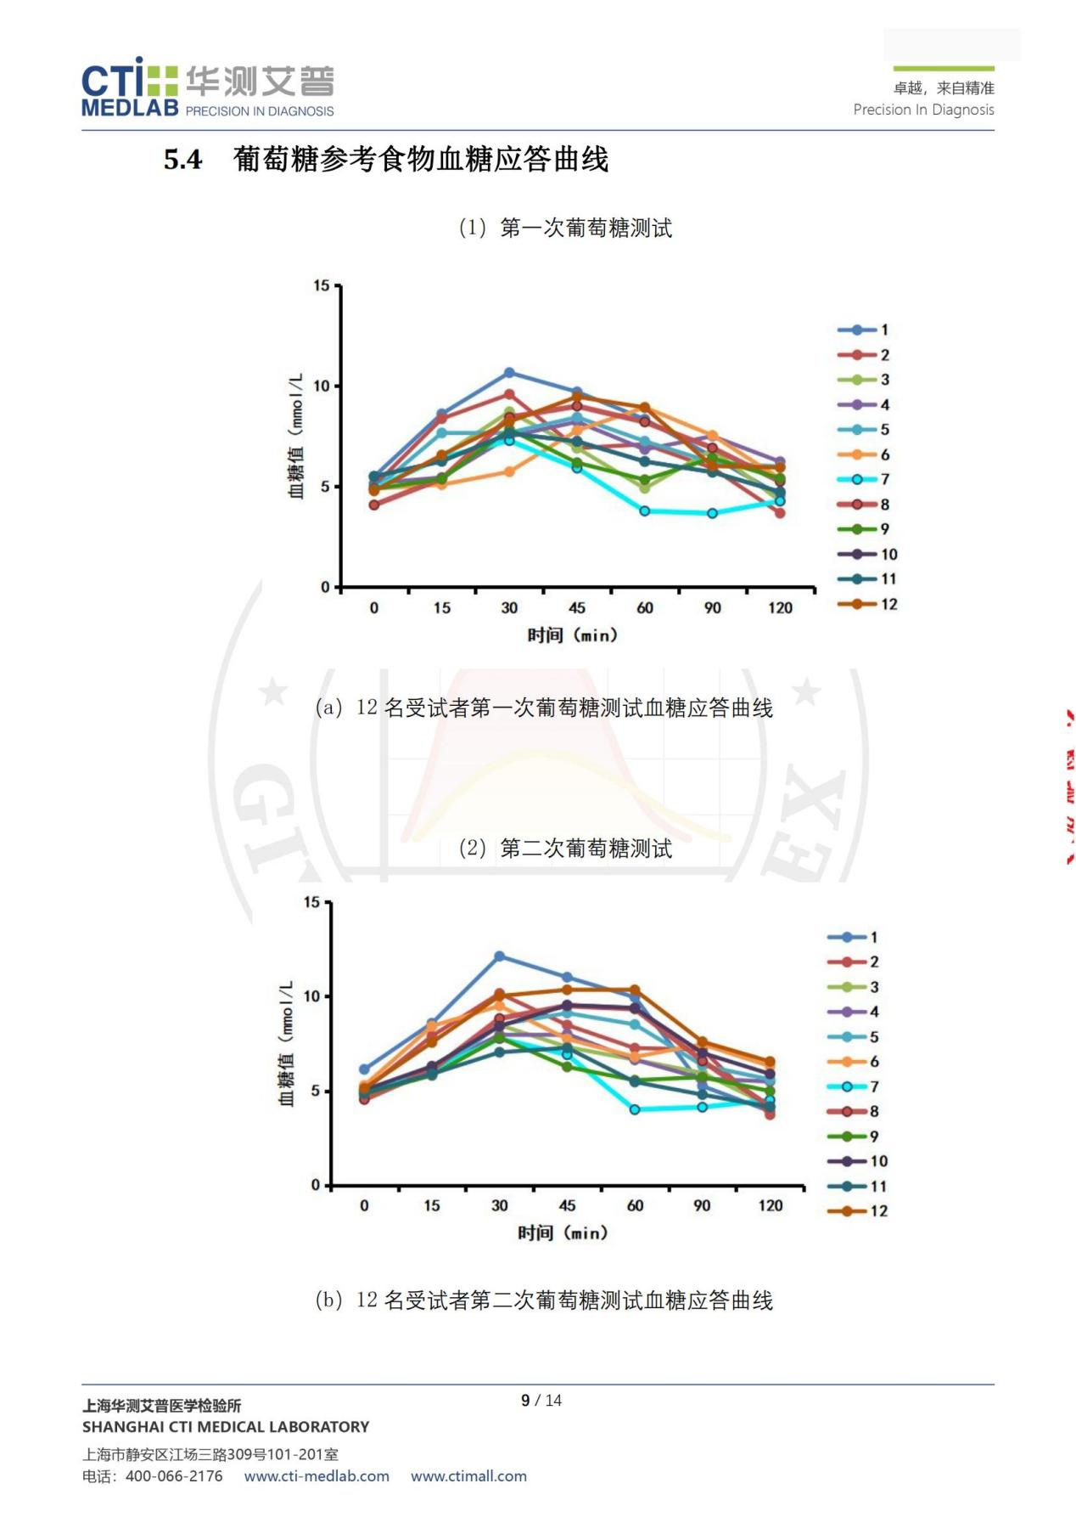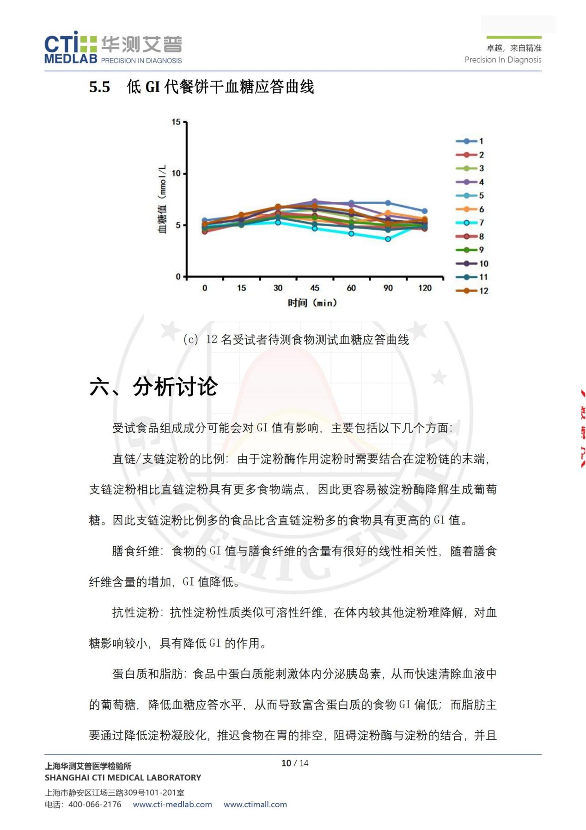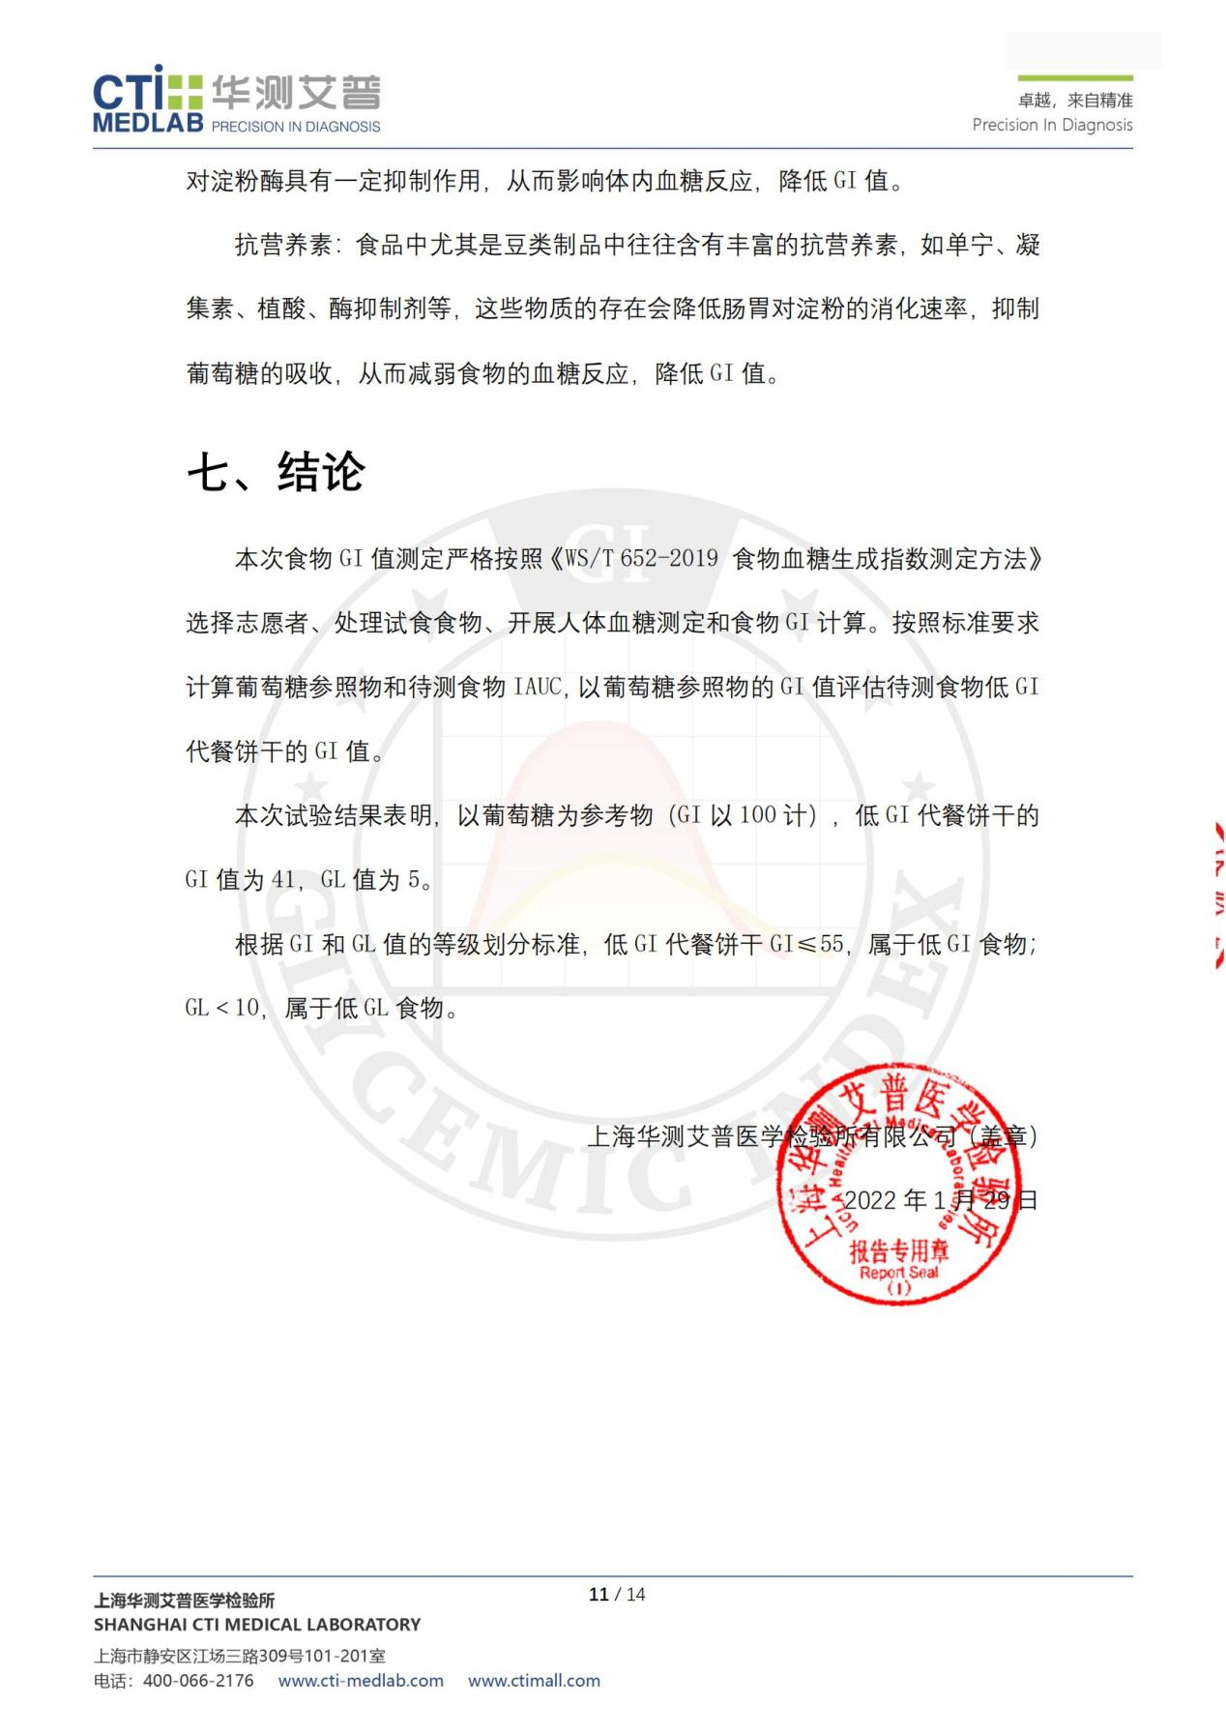

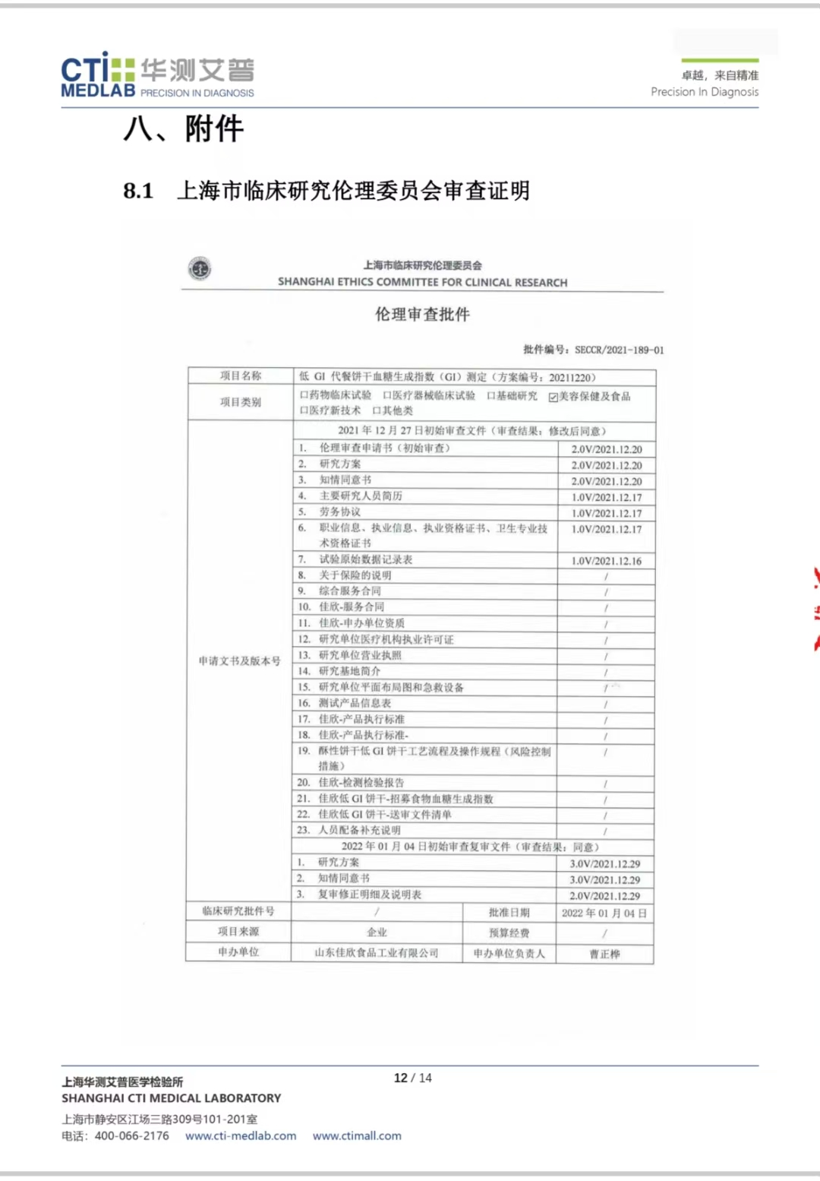

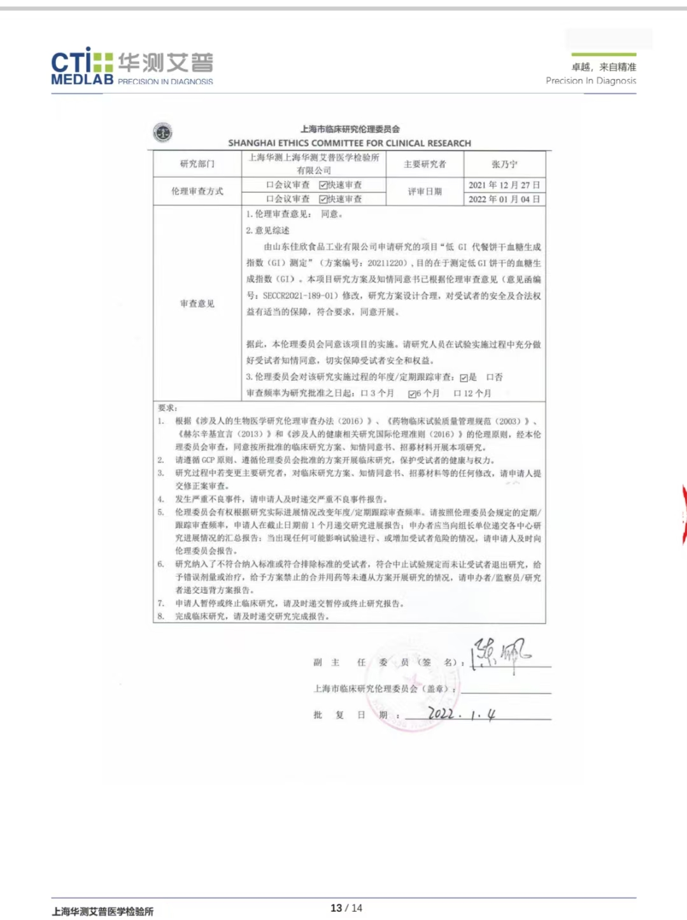

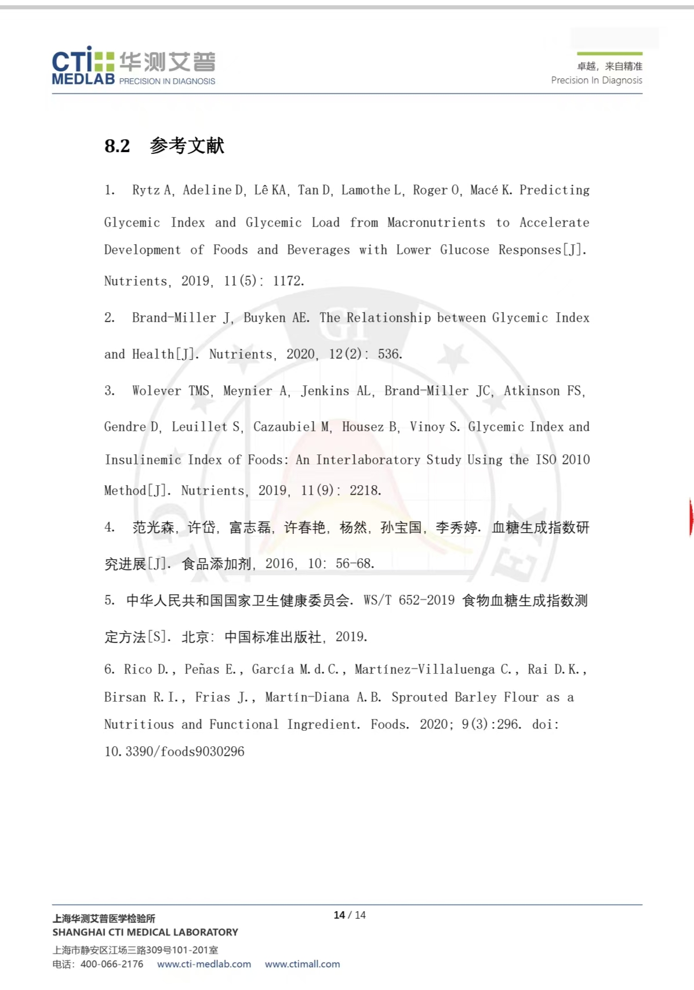

低GI杂粮代餐饼的功能试验报告：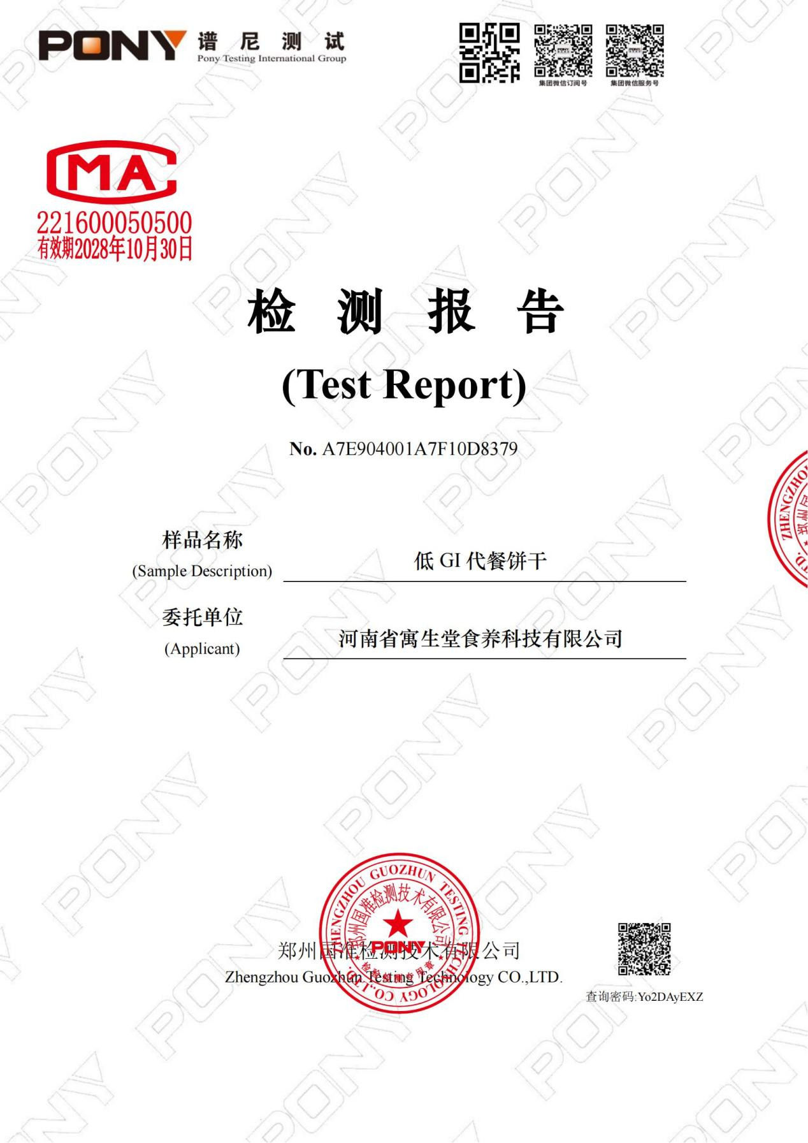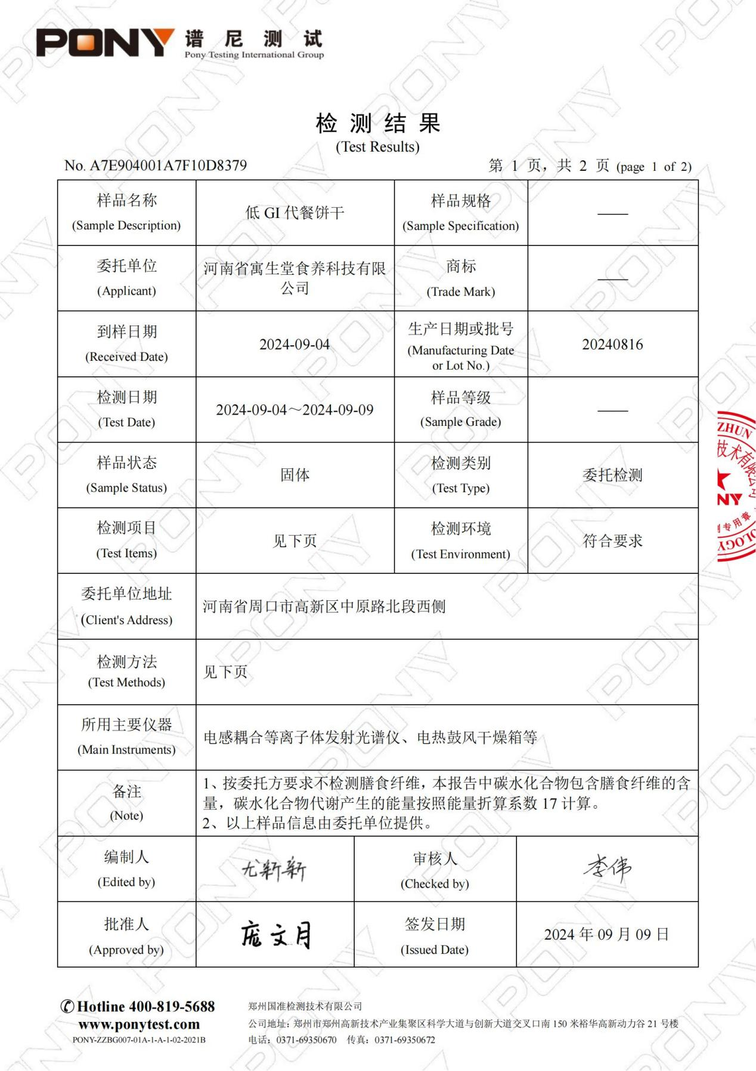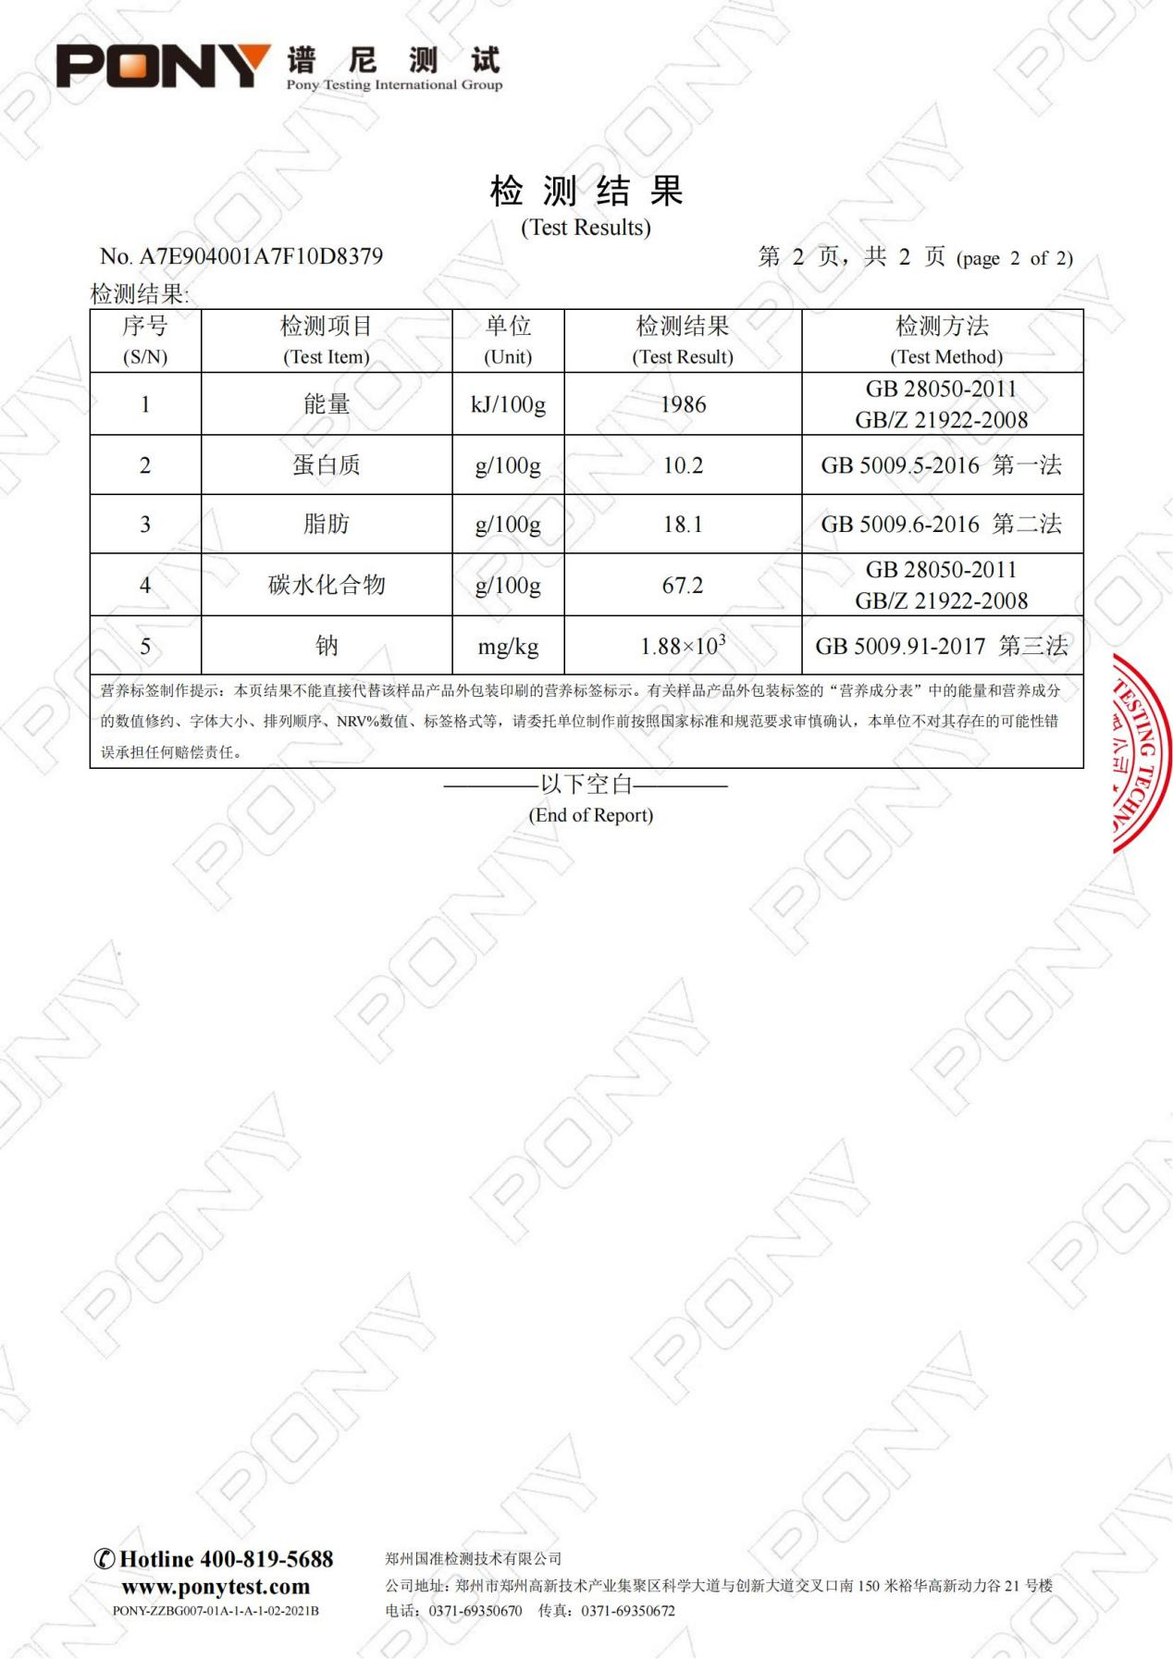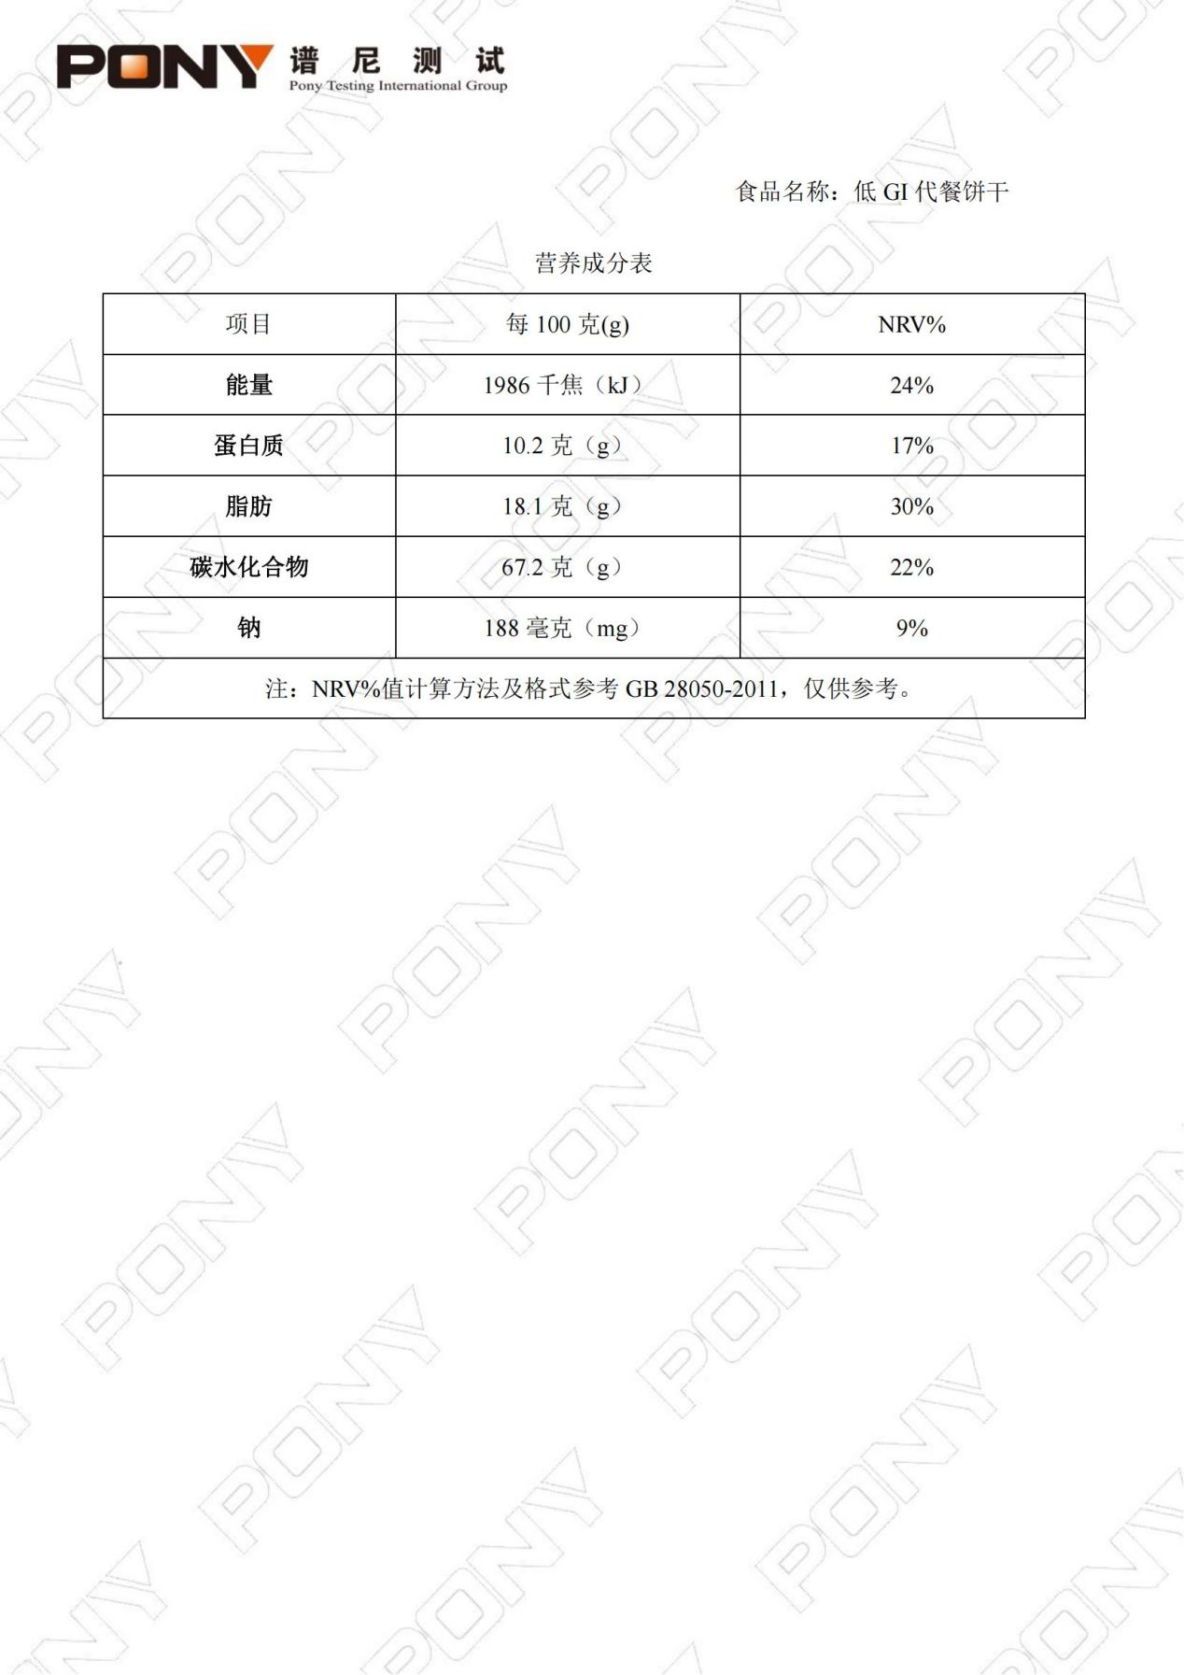

## 关于低GI杂粮代餐饼的温馨说明
为了客观、透明、专业地说清楚“低GI杂粮饼”的特色，本产品的概述将尽量采用权威出处+数字数据的方式，多用数字，名词，中性词，权威检测报告，少用或不用形容词、副词。尤其是对于结果或结论，不做任何提示。但将提供尽可能多的关键词（搜索词）方便大家自行上网查询，最好是目前最新版本的多款人工智能大模型进行比较。下面示例说明低GI食物与健康关系的检索提示词，供参考与组合使用。
（1）精制米面，健康；（2）杂粮，健康；（3）发酵，植物凝集素；（4）酵母，健康；（5）配料表，膳食纤维，碳水化合物；（6）必需氨基酸；（7）藜麦；（8）鹰嘴豆；（9）葛根；（10）茯苓；（11）糖化血红蛋白；（12）C肽；（13）C反应蛋白；（14）同型半胱氨酸；（15）低密度脂蛋白；（16）脂蛋白A和脂蛋白B；其他……
为了更精准地与现有多个语言大模型互动，建议参考杨博导数字脑系列智能体全书和知识库系统的语素、语料和语法。例如：逻数熵=逻辑+数学+熵减。双脑双验=人脑+硅脑=你问我答+双向校验……。

版权所有，协商使用，违者追责

